**ESCUELA NORMAL DE EDUCACIÓN PREESCOLAR**

**LICENCIATURA EN EDUCACIÓN PREESCOLAR**

**CICLO ESCOLAR 2020 – 2021**



**CURSO:**

OPTATIVA

**MAESTRO:**

MARLENE MUZQUIZ FLORES

**ALUMNA:**

KATYA QUINTANA RANGEL #13.

**GRADO Y SECCIÓN:**

**3°B**

**Biografía**

**21 DE MARZO DEL 2021 SALTILLO, COAHUILA**

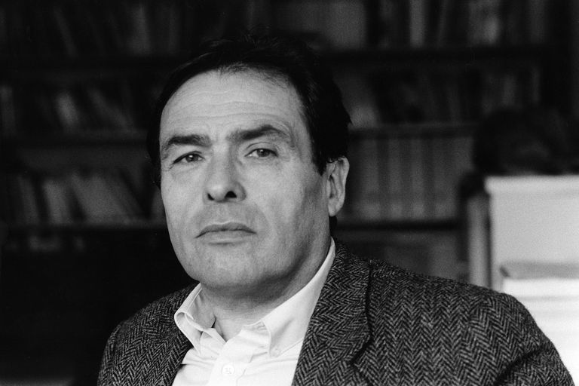

**Pierre-Félix Bourdieu** nació en Denguin, Francia, el 1 de agosto de 1930. En su juventud estudió filosofía en Paris, concretamente en el École Normale Supérieure y en la Sorbona. En la universidad parisina leería su tesis titulada *“Structures temporelles de la vie affective”.*

Desde 1955 ejerció como profesor en varios rincones del imperio francés. Su estancia en Argelia dio inicio a sus trabajos de investigación, los cuales le otorgarían una gran reputación la cual le daría un lugar importante dentro de la sociología francesa del siglo pasado.

De los años de 1964 y 1965 publicó 5 textos muy importantes relacionados con la educación y la pedagogía, dos de estos serían con el sociólogo Jean-Claude Passeron.

Su mayor éxito lo alcanzó con la publicación del libro L*a misere du monde* en 1993, pues en este libro denunciaría el sufrimiento social teniendo una fuerte inspiración en el marxismo y de Michel Foucault. En este libro se mostraron combinaciones de la sociología y la antropología social, analizando la exclusión social, el progreso tecnológico y la globalización.

El discurso de Bourdieu siempre se caracterizó por ser crítico con la sociedad, siempre mostrándose partidario de la sociedad civil e interesado en los sindicatos, ONGs, los emigrantes y las asociaciones cívicas contrarias a las posiciones neoliberales.

Su forma de ver a la sociedad, siendo crítico con el neoliberalismo y los grandes medios de comunicación le valieron la fama de ser un sociólogo partidario del cambio, contrario a las injusticias e inspirador de transformaciones en su país.

Bourdieu fue uno de los grandes sociólogos más relevantes de la segunda mitad del siglo XX, de acuerdo con el diario parisino “Le Monde” se convertiría en el intelectual francés más citado de la prensa mundial en 1969. Sus ideas han sido de gran importancia en la teoría social y en su aplicación más empírica, especialmente en la sociología de la cultura, de la educación y de los estilos de vida.

Bibliografía

Montagud, N. (S.f) Pierre Bourdieu: Biografía de este sociólogo francés. Psicología y Mente.

Rúbrica

|  |  |  |  |  |  |  |  |
| --- | --- | --- | --- | --- | --- | --- | --- |
| Trabajos escritos /evidencias | | | | | | | |
| Compe  tencia | Unidad  de compe-tencia | Criterios de calidad | Nivel de logro | | | | |
| **Estratégico/ Competente** | **Autónomo/ Satisfactorio** | **Resolutivo/**  **suficiente** | **Receptivo/**  **regular** | Puntos |
|  |  | 1.Presentación | Las evidencias escritas  se presentan  muy bien  estructuradas,  con alta  claridad  expositiva,  gran dominio  del lenguaje y  utilización de  vocabulario  técnico y  preciso.  Existe  elevada  capacidad de  análisis y  síntesis, así  como  corrección  ortográfica y  gramatical. | Las evidencias escritas  están  bastante  estructurad  as,  con suficiente  claridad  expositiva,  dominio del  lenguaje y, a  menudo,  utilización de  vocabulario  técnico y  preciso.  Existe  bastante  capacidad de  análisis y  síntesis, así  como  corrección  ortográfica y  gramatical. | Las evidencias escritas  están poco  estructuradas  ,  con moderada  claridad  expositiva,  poco  dominio  del lenguaje, y  vocabulario  técnico y  preciso. Se  aprecia  suficiente  capacidad de  análisis y  síntesis y hay  una o dos  incorrecciones  ortográficas o  gramaticales,  poco  relevantes. | Las evidencias  carecen de  es  tructuración  , no se domina  el lenguaje y el  vocabulario es  poco técnico y  preciso. Hay  escasa  capacidad de  análisis y  síntesis y más  de dos  incorrecciones  ortográficas o  gramaticales. |  |
| 2.Dominio de contenidos específicos | Las evidencias  son realizadas  con total  dominio y  precisión de su  contenido,  se  utiliza  correctamente  toda la  terminología,  las ideas están  muy bien  fundamenta  -­das y se ha  realizado de  acuerdo con  los reque  -­‐  rimientos de  ejecución de las  mismas  explicitados en  la guía docente  y explicados en  clase | Las evidencias  son realizadas  con utilización  correcta de la  mayor parte de  la terminología.  Aunque con  dominio de su  contenido y  fundamentan  -do las ideas,  necesita  n  ampliar o  corregir uno o  dos aspectos  poco  relevantes, de  acuerdo con  los reque  -­rimientos de  ejecución de las  mismas | Las evidencias  son realizadas  con moderado  dominio de su  contenido  y  solo parte de la  terminología  utilizada es  correcta. Se  fundamentan  de forma  suficiente las  ideas, pero se  necesita  ampliar o  corregir un  aspecto  relevante o tres  o cuatro poco  relevantes, de  acuerdo con los  requerimien  -­tos de  ejecución de las  mismas | No se aprecia  dominio del  contenido de  las evidencias.  La  terminología  es incorrecta y las  ideas se  fundamentan  muy poco o  nada. Es  necesario  ampliar o  corregir más de  cuatro  aspectos poco  relevantes o  más de dos  relevantes, de  acuerdo con los  requerimien  -­tos de  ejecución de las  mismas. |
| 3.Expresión escrita | Las evidencias están realizadas  con mucha  creatividad e  introducen altas  cotas de  innovación  que  las hacen muy  origin  ales. Son  abordadas con  alto espíritu  crítico  constructivo  , sin  dejar de partir  de fundamenta  -­ción teórica y  metodológica. | Las evidencias  están realizadas  con bastante  creatividad e  introducen  varios detalles  innovadores que  las hac  en  originales  . Son  abordadas con  espíritu crítico  constructivo  , sin  dejar de partir  de fundamenta  -­ción teórica y  metodológica. | Las evidencias  están realizadas  con suficiente  creatividad e  introducen  algunos detalles  innovadores que  las hacen algo  originale  s. Son  abordadas con  algo de espíritu  constructivo  , sin  dejar de partir  de una  fundamentación  teórica y  metodológica. | Las evidencias  carecen de  creatividad, no  poseen detalles  innovadores y,  por lo tanto, no  son nada  originales. Se  limitan a  reproducir lo  explicado en  clase. |
| 4. Gestión de la información | Todas las citas  en el texto y las  referencias  bibliográficas  son muy  relevantes,  actuales | La mayoría de  las citas en el  texto y las  referencias  bibliográficas  son relevantes  , actuales | Solo algunas  citas en el texto  y las referencias  bibliográficas  son relevantes,  actuales | Ninguna o casi  ninguna de  las  citas y  referencias son  actuales, ni  relevantes |
|  | |  |  |  |  |  |  |